Ode aan Aphrodite
Geschreven door Sappho (ca 600 v. Chr)

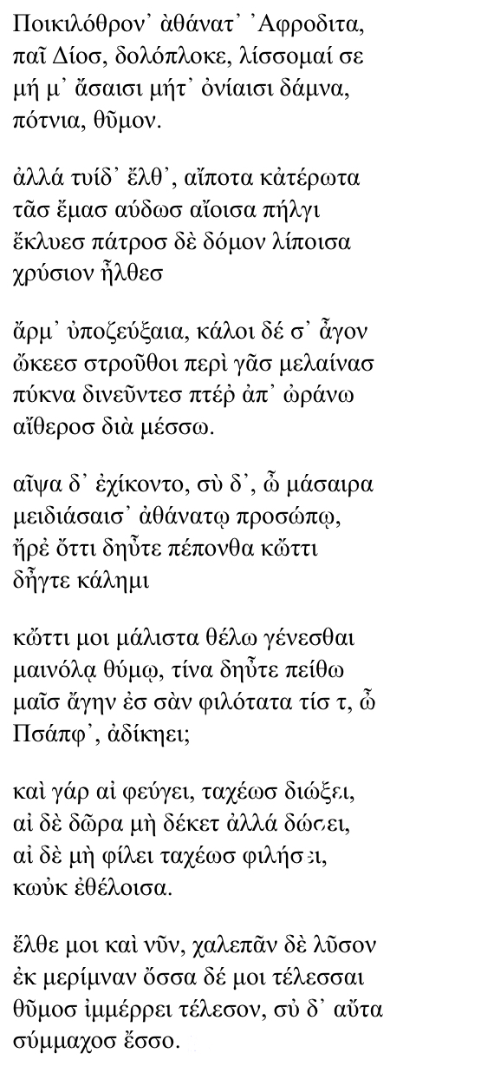
Goudgetroonde, onsterfelijke Afrodite,
dochter van Zeus, listenvlechtster, ik smeek je :
overweldig mijn hart niet met verdriet en
zorgen, machtige,
maar kom hierheen, zoals je vroeger ook deed
wanneer je mijn stem van heel ver vernam
hoorde je toe, verliet je vaders gouden huis
en kwam bij mij,
zodra je wagen bespannen was. Mussen, mooi
en snel, heftig klapwiekend met hun vleugels
brachten je dwars door de hemel boven de
donkere aarde,
opeens zwermden ze uit. En jij, gelukzalige,
met een glimlach op je onsterfelijke gezicht
vroeg mij wat ik nu weer geleden had en
waarom ik je riep,
wat ik met mijn razende hart het liefste
wilde dat gebeurde. Wie moet Overreding
dit keer als geliefde bij je brengen, wie,
Sappho, wijst je af ?
Nu vlucht ze, spoedig zal ze je volgen.
Nu weigert ze geschenken, ze zal ze geven.
Nu houdt ze niet van je, spoedig bemint zij
zelfs tegen haar wil.
Kom weer bij me, verlos mij van dit grote
verdriet, en vervul alles wat mijn hart
verlangt te vervullen en wees zelf
mijn medestrijdster.
Sappho, 6e eeuw v. Chr. (Vertaling Mieke de Vos, Sapfo gedichten, 1999)

Sappho is een Archaïsche dichteres, veel van haar gedichten zijn gedurende de oudheid verloren geraakt. Het bovenstaande gedicht; Ode aan Aphrodite, is het enige gedicht dat volledig bewaard is gebleven. Van de andere gedichten missen er vaak flarden of is het onleesbaar geworden gedurende jaren. Sappho is in 630 v. Chr geboren op het eiland Lesbos in Griekenland, haar familie maakte deel uit van de lokale aristocratie en later betrok Sappho zicht ook actief in de politiek van het eiland. In haar gedichten betrok Sappho vaak haar persoonlijke leven, zo schreef ze over bijvoorbeeld haar liefdesleven en haar ervaring met ouder worden. In 575 v. Chr overleed ze op Lesbos.

Om te beginnen valt het meteen op dat de typografie van het gedicht heel simpel maar toch uniek is, het bestaat uit zeven strofes met elk vier regels. Steeds is de vierde regel kort en gecentreerd, deze structuur wordt ook wel de ‘Sapphic Stanza’ genoemd dit is vernoemd naar Sappho.
Wat het rijm betreft is het makkelijker om het gedicht te bekijken in het Grieks (de originele taal). Sommige stukken bevatten rijm, zoals regel 1 en 3; de zinnen eindigen met een woord dat eindigt op een α. Bij regel 5 en 7 is dat hetzelfde geval en bij 11 en 12 ook maar dan met de letter ω. In de een na laatste strofe is het opvallend dat de eerste drie regels allemaal eindigen op -ει. Kortom is het dus te zeggen dat het gedicht geen bepaalde rijmstructuur volgt, maar wel rijm bevat. Wat ook makkelijker te bepalen is het het origineel is het metrum.

Ποικιλόθρον᾽ ὰθάνατ᾽ ᾽Αφροδιτα,
παῖ Δίοσ, δολόπλοκε, λίσσομαί σε
μή μ᾽ ἄσαισι μήτ᾽ ὀνίαισι δάμνα,
πότνια, θῦμον.

Op de onderstreepte woorden ligt de nadruk dus het volgt de structuur van het metrum ‘anapest’.

Analyse per strofe.

Goudgetroonde, onsterfelijke Afrodite,
dochter van Zeus, listenvlechtster, ik smeek je :
overweldig mijn hart niet met verdriet en
zorgen, machtige,
In het begin van het gedicht wordt het duidelijk dat Sappho de godin van de liefde om een gunst vraagt. Ze smeekt om te zorgen dat ze geen liefdesverdriet krijgt en ze zorgeloos kan leven. Aangezien Sappho Afrodite om hulp vraagt is het duidelijk dat het om een liefdes kwestie gaat. Verder wordt de godin een ‘listenvlechster’ genoemd, met een listenvlechter wordt vaak iemand bedoeld die een soort magie bezit. Aangezien Afrodite een godin is en dus bepaalde krachten bezit om levens te beïnvloeden, wordt ze een listenvlechster genoemd.

maar kom hierheen, zoals je vroeger ook deed
wanneer je mijn stem van heel ver vernam
hoorde je toe, verliet je vaders gouden huis
en kwam bij mij,
Sappho vraagd nu concreet aan Afrodite om haar te helpen. Blijkbaar heeft de godin dat al eerder gedaan en waren de gebeden van Sappho gehoord. Met het gouden huis van haar vader, wordt de Olympus bedoeld waar haar vader Zeus heerst.

zodra je wagen bespannen was. Mussen, mooi
en snel, heftig klapwiekend met hun vleugels
brachten je dwars door de hemel boven de
donkere aarde,
In deze strofe wordt de weg beschreven die Afrodite aflegd om Sappho te helpen. Achter de mussen zit ook nog symboliek, mussen staan namelijk in de literatuur voor Gods welwillendheid en in de oudheid geloofde men ook dat als een mus je huis invloog dat je dan een goed huwelijk zou hebben. Naast de mus was ook de duif aan Afrodite gewijd. In de vorige strofe werd de Olympus, waar de godin woont, haar gouden huis genoemd. Dit wordt gecontrasteerd met ‘de donkere aarde’ in deze strofe, dit word een antithese genoemd. Met deze antithese krijgen de goden nog meer aanzien en worden ze gezien als superieur.

opeens zwermden ze uit. En jij, gelukzalige,
met een glimlach op je onsterfelijke gezicht
vroeg mij wat ik nu weer geleden had en
waarom ik je riep,
Inmiddels is Afrodite met haar zwerm mussen neergedaald en bij de hopeloze Sappho aangekomen. De godin vraagt aan haar wat voor een ongeluk er is gebeurd in haar liefdesleven en waarom ze haar riep. Afrodite wordt ‘gelukzalige’ genoemd, door al deze synoniemen gedurende het gedicht voor de godin word steeds weer het respect van Sappho voor haar benadrukt

wat ik met mijn razende hart het liefste
wilde dat gebeurde. Wie moet Overreding
dit keer als geliefde bij je brengen, wie,
Sappho, wijst je af ?
Afrodite probeert meer duidelijkheid te krijgen van Sappho door te vragen wat zij als oplossing zou hebben voor haar probleem. Dan stelt te godin voor om Overreding, hier genoemd als een persoon of in ieder geval iets dat kan beslissen, iemand als geliefde naar Sappho te brengen. Daarvoor moet de Afrodite eerst weten door wie de dichteres is afgewezen.

Nu vlucht ze, spoedig zal ze je volgen.
Nu weigert ze geschenken, ze zal ze geven.
Nu houdt ze niet van je, spoedig bemint zij
zelfs tegen haar wil.
Afrodite maakt Sappho duidelijk dat haar wens in vervulling gaat door te zeggen dat haar geliefde naar haar toe zal komen en dat ze haar geschenken zal geven en haar zal beminnen hoewel dat tegen haar zin in is. Aangezien de eerste drie zinnen beginnen met het zelfde woord is er hier sprake van een anafoor. In het Grieks beginnen echter 2 zinnen met hetzelfde woord.

Kom weer bij me, verlos mij van dit grote
verdriet, en vervul alles wat mijn hart
verlangt te vervullen en wees zelf
mijn medestrijdster.
Het gedicht komt weer terug op Sappho’s verzoek dat Afrodite naar haar toe komt en haar verlost van de marteling die zij doorstaat en haar vraagt haar de liefde te geven van de vrouw op wie ze verliefd is. Sappho eindigt haar gedicht door Afrodite te verzoeken om haar bondgenote te zijn.

